INFORMACJA Z DZIAŁALNOŚCI
MIEJSKIEGO ZAKŁADU
WODOCIĄGÓW I KANALIZACJI W SŁUPCY
ZA ROK 2017
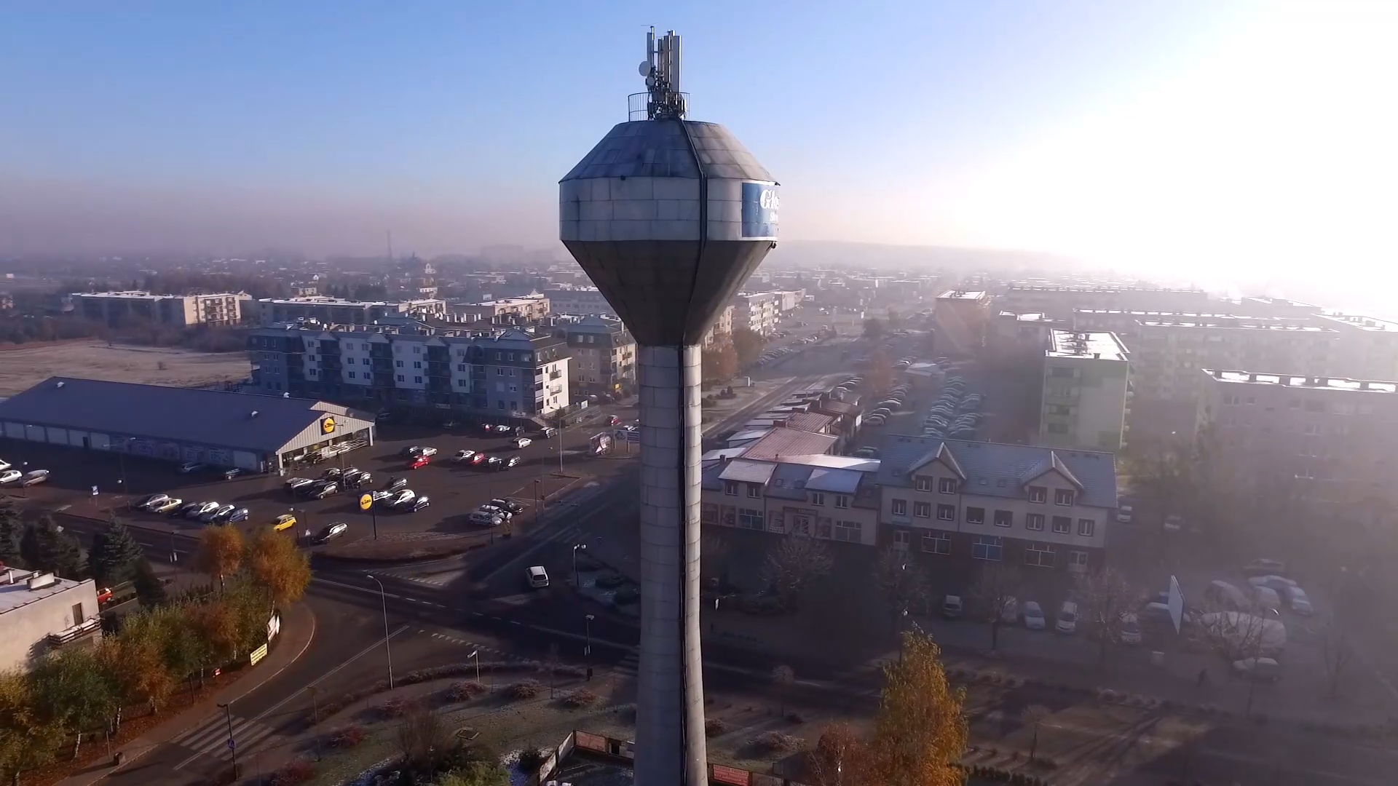

Luty 2018


1. Działalność podstawowa - zaopatrzenie miasta w wodę, odprowadzenie ścieków i ich oczyszczanie.

a. Powstanie i zakres działalności zakładu.

Powstanie Zakładu Wodociągów i Kanalizacji w Słupcy to 1 styczeń 1976 r., w ramach Oddziału Wodociągów i Kanalizacji, Wojewódzkiego Przedsiębiorstwa Gospodarki Komunalnej i Mieszkaniowej w Koninie.

Na początku lat 80-tych Oddział Wodociągów i Kanalizacji przekształcony został w samodzielne Wojewódzkie Przedsiębiorstwo Wodociągów i Kanalizacji w Koninie z zakładami w czterech miastach województwa.

Od 1 października 1991 r. na mocy uchwały nr 6/91 Zarządu Miasta w Słupcy z dnia 30 września 1991 r., który wykonywał uchwałę nr 64/XIII/91 Rady Miejskiej w Słupcy z dnia 27 maja 1991 r., powstał Miejski Zakład Wodociągów i Kanalizacji w Słupcy, który jako zakład budżetowy nie korzysta z dotacji budżetu miejskiego na bieżącą działalność.

Koszty działalności Zakład pokrywa z opłat za dostarczaną wodę i odebrane ścieki.

Podstawowymi celami działania Zakładu jest:

- produkcja i dostawa wody na potrzeby ludności i innych odbiorców,
- przyjmowanie ścieków i oczyszczanie ich na oczyszczalni ścieków zgodnie z pozwoleniem wodno-prawnym,
- prowadzenie kontroli laboratoryjnej wody i ścieków,
- eksploatacja, konserwacja i prowadzenie remontów istniejących ujęć wody, sieci wodociągowej i kanalizacyjnej (sanitarnej) oczyszczalni ścieków oraz prowadzenie odpowiedniej dokumentacji w tym zakresie,
- utrzymywanie całodobowego pogotowia wodociągowo-kanalizacyjnego,
- dokonywanie odczytów wodomierzy, zbieranie opłat za dostarczoną wodę i odebrane ścieki,
- udział w programowaniu i koordynacji rozwoju wodociągów i kanalizacji na terenie działalności Zakładu.

Jako działalność dodatkową Zakład świadczy odpłatnie usługi odpowiadające profilowi jego działalności:

- wykonywanie sieci zewnętrznych (wodociągowych i kanalizacyjnych),
- wykonywanie przyłączy wodociągowych i kanalizacyjnych wg nowych technologii,
- ciśnieniowe czyszczenie kanalizacji sanitarnych i deszczowych sprzętem specjalistycznym,
- roboty ziemne,
- badanie wody i ścieków we własnym laboratorium.

b. Zaopatrzenie w wodę.

W chwili obecnej miasto zaopatrywane jest w wodę z 2 studni głębinowych bezfiltrowych ujmujących wodę z pokładów kredowych.
Nominalna wydajność studni głębinowych (podstawowych - nr 7 i 9 oraz rezerwowej nr 5) to 200 m3/h, przy dopuszczalnym poborze rocznym 759,93 tys. m3.

Po wyczerpaniu się zasobów wód głębinowych na terenie miasta, można będzie skorzystać z ujęcia wód podziemnych zlokalizowanego w kierunku północnym od miasta pod warunkiem ich wcześniejszego uzdatnienia.

Kontynuowany jest proces natleniania wody surowej czystym tlenem o nazwie handlowej Gourmet O.

Proces natleniania wody zapewnia utrzymanie wysokiej jakości wody w całej sieci wodociągowej. Zabieg ten czyni wodę bardzo czystą, przejrzystą, bezwonną o niskiej zawartości żelaza równej zawartości w wodzie surowej. W części opracowania dotyczącej działania naszego laboratorium zostały przedstawione wyniki badań wody wodociągowej wykonane przez różne laboratoria w ramach monitoringu sieci.

Niezależnie od wyżej opisanych działań podejmujemy wszelkie czynności i dokładamy wszelkich starań, aby wszyscy odbiorcy otrzymywali wodę o możliwie najlepszych do uzyskania w obecnej chwili parametrach jakości, spełniających wymagania zawarte w Rozporządzeniu Ministra Zdrowia z dnia 07 grudnia 2017 r. w sprawie jakości wody przeznaczonej do spożycia przez ludzi. W ramach tych działań prowadzimy płukanie sieci wodociągowej, co pozwala na obniżenie mętności wody oraz zmniejszenie zawartości żelaza w wodzie pochodzącego z osadów odkładających się w sieci.

W dalszym ciągu będziemy podejmowali działania zmierzające do tego, aby kierunki rozbudowy sieci wodociągowej w mieście uwzględniały likwidację tzw. końcówek sieci i tworzyły układ sieci o charakterze pierścieniowym.

Trzeba sobie zdawać sprawę z faktu, że eksploatacja wodociągu aż do momentu wybudowania stacji uzdatniania wody to okres wzmożonego wysiłku, wyższych kosztów eksploatacji oraz szybkiego reagowania na wszelkie zgłoszenia od naszych odbiorców dotyczące jakości dostarczanej przez nas wody, ale również występowania awarii na sieciach i urządzeniach wodociągowych.

Państwowy Powiatowy Inspektor Sanitarny w Słupcy po rozpatrzeniu wyników badań wody pobranej z wodociągu publicznego w Słupcy w ramach monitoringu przeglądowego, badań laboratorium niezależnego z odpowiednią akredytacją oraz badań naszego laboratorium w ramach kontroli wewnętrznej, wydał decyzję stwierdzającą przydatność wody do spożycia z wodociągu publicznego w Słupcy (ON.HK-426/1/1-1(61)/40/10 z dnia 03 lutego 2010 r. oraz ON.HK-426/1/1-19/299/17 z dnia 03 listopada 2017 r.).
Od tego czasu PPIS w Słupcy dokonuje okresowych ocen o jakości wody w wodociągu miejskim. W 2017 r. otrzymaliśmy 2 takie oceny, wszystkie pozytywne.

Zakład posiada pozwolenie wodnoprawne na szczególne korzystanie z wód obejmujące pobór wód podziemnych na terenie m. Słupca na 20 lat z terminem obowiązywania od dnia 04.05.2015 r. do dnia 03.05.2035 r.

W roku 2017 sprzedawaliśmy naszym odbiorcom ( we wszystkich kategoriach) średnio około 1501 m³ wody na dobę, co stanowi 105 % w stosunku do roku 2016.
Wzrost sprzedaży wynika z nieregularnych dostaw wody dla firmy Konspol-bis ( 54,8 tys. m3 wody dostarczonej w przeciągu całego roku a spowodowanej awariami ich studni głębinowych i sieci wodociągowej ).

Statystyczny mieszkaniec Słupcy zużył w 2017 roku 28,9 m³, co w przeliczeniu na zużycie dobowe wynosi 79,0 dm³.
W układzie poszczególnych miesięcy roku przedstawiamy to na załączonym wykresie „Sprzedaż wody-2017 rok”.

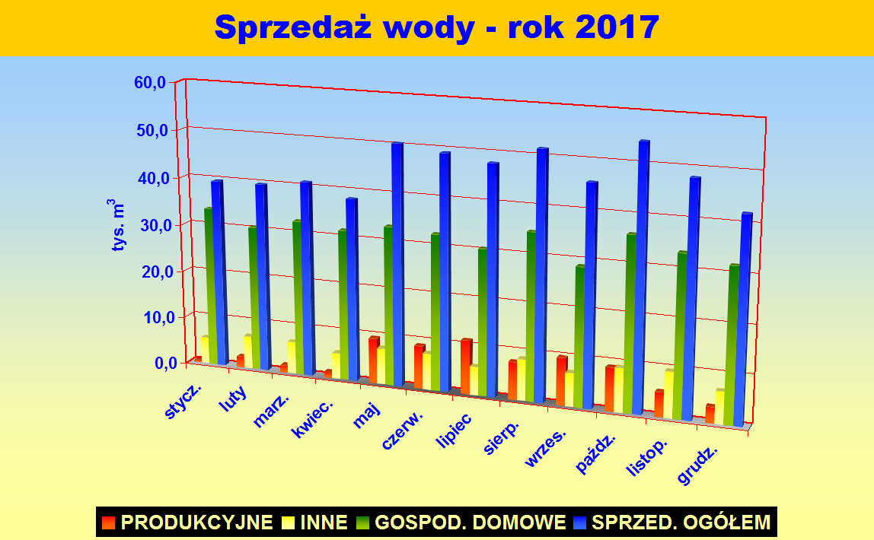

Odbiorców wody pitnej w Słupcy można podzielić na następujące kategorie (udział procentowy w sprzedaży - dane za rok 2017):

- gospodarstwa domowe 71,2 %
- cele produkcyjne 12,9 %
- pozostali odbiorcy 15,9 %

Ilustruje to wykres „Sprzedaż wody-struktura procentowa-2017”.

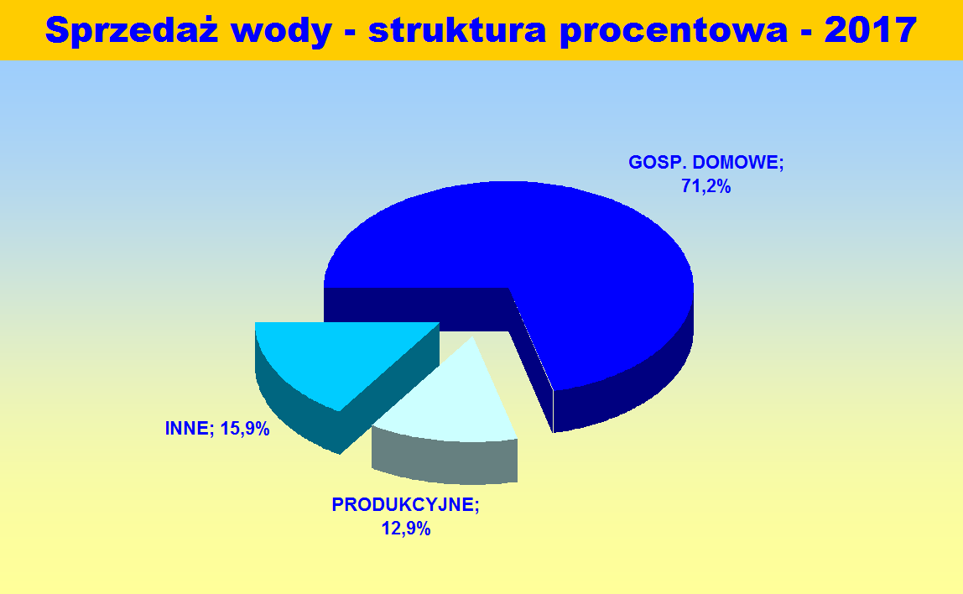

Od połowy 1993 r., tj. od momentu oddania do użytku zbiornika wieżowego przy ul. Kopernika o łącznej pojemności 700 m³, zakończył się okres, w którym w godzinach maksymalnego zapotrzebowania występowały niedobory wody.

W latach 1989 - 2017 sprzedaż wody kształtowała się następująco:

Lp | Rok | Wartość | Jednostka
1 | 1989 | 1055,6 | tys. m³
2 | 1990 | 1003,4 | tys. m³
3 | 1991 | 933,4 | tys. m³
4 | 1992 | 937,2 | tys. m³
5 | 1993 | 855,6 | tys. m³
6 | 1994 | 728,0 | tys. m³
7 | 1995 | 668,7 | tys. m³
8 | 1996 | 662,5 | tys. m³
9 | 1997 | 644,2 | tys. m³
10 | 1998 | 643,5 | tys. m³
11 | 1999 | 635,0 | tys. m³
12 | 2000 | 605,9 | tys. m³
13 | 2001 | 575,2 | tys. m³
14 | 2002 | 564,0 | tys. m³
15 | 2003 | 557,1 | tys. m³
16 | 2004 | 551,4 | tys. m³
17 | 2005 | 547,9 | tys. m³
18 | 2006 | 542,7 | tys. m³
19 | 2007 | 518,4 | tys. m³
20 | 2008 | 530,2 | tys. m³
21 | 2009 | 507,7 | tys. m³
22 | 2010 | 500,6 | tys. m³
23 | 2011 | 510,9 | tys. m³
24 | 2012 | 513,3 | tys. m³
25 | 2013 | 486,3 | tys. m³
26 | 2014 | 500,7 | tys. m³
27 | 2015 | 504,1 | tys. m³
28 | 2016 | 521,9 | tys. m³
29 | 2017 | 548,0 | tys. m³

Analiza porównawcza lat 2016 i 2017 pokazuje, że nastąpił wzrost sprzedaży wody o 5,0 % ( z zastrzeżeniem jak powyżej w tekście )

Tendencje opisane powyżej ilustruje wykres „Sprzedaż wody - analiza porównawcza - 2016/2017”.

OPIS | ROK 2016 | ROK 2017
OGÓŁEM | 521,9 | 548,0
GOSP. DOMOWE | 395,9 | 39,0
PRODUKCYJNE | 33,3 | 70,7
INNE | 92,7 | 87,3

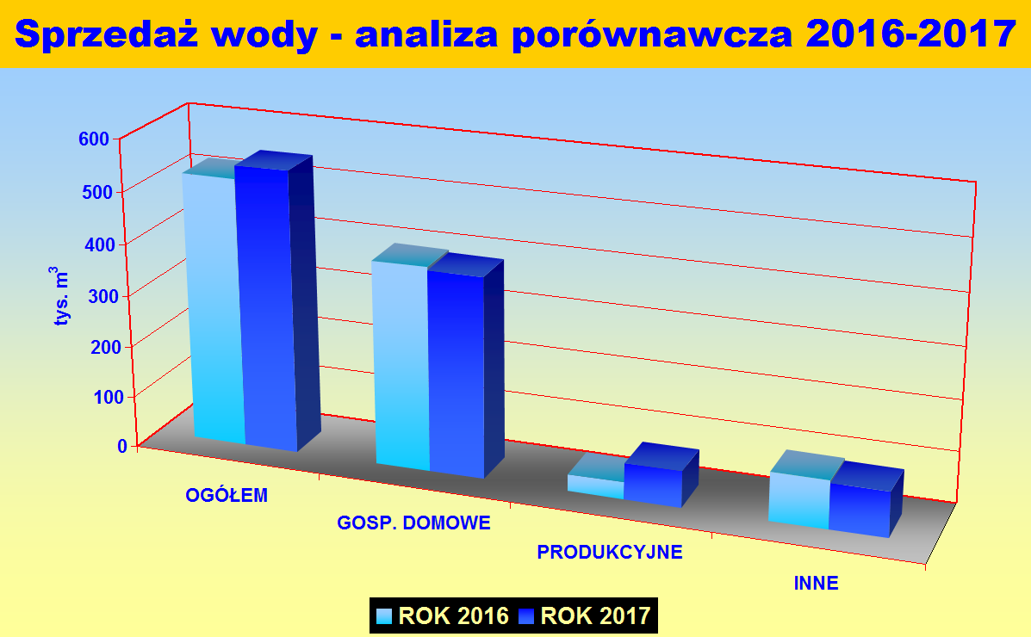

Ogółem od roku 1989, kiedy sprzedano rekordową ilość wody - 1.055,6 tys. m³, spadek wyniósł 48,1 %.

Tendencje opisane powyżej ilustruje wykres „Sprzedaż wody w latach 1989-2017”.
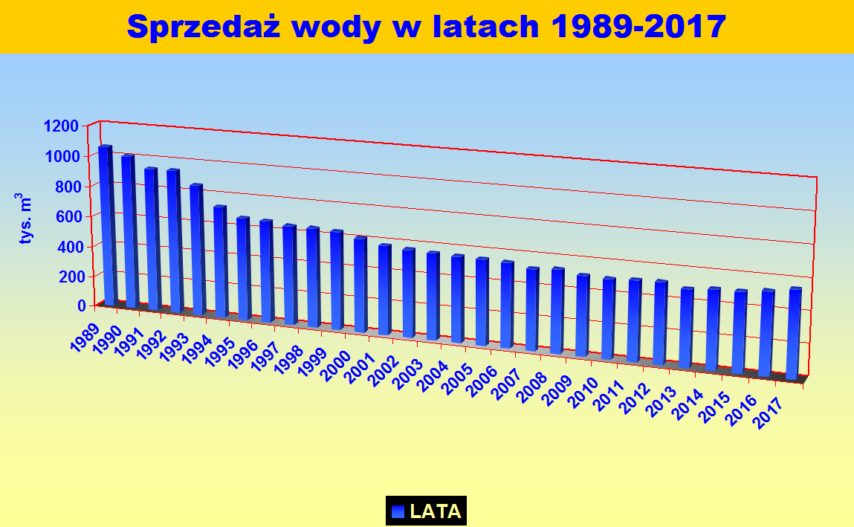

W roku 2017 do sieci wodociągowej przyłączonych zostało 7 nowych odbiorców.
Obecnie liczba przyłączy wodociągowych wynosi 1991 szt.

W chwili obecnej Miejski Zakład Wodociągów i Kanalizacji eksploatuje sieć wodociągową (przewody magistralne, rozdzielcze i przyłącza) o łącznej długości 65,8 km.

Woda dostarczana jest 13 492 osobom (oprócz sfery produkcyjnej i pozostałych odbiorców), co stanowi 99,93 % mieszkańców Słupcy.

Ilość wody sprzedawanej i rozliczanej na podstawie wskazań wodomierzy sięgnęła 98,4 % ogółu sprzedanej wody.

Ilustruje to załączony wykres „Sprzedaż wody na podstawie wodomierzy”.
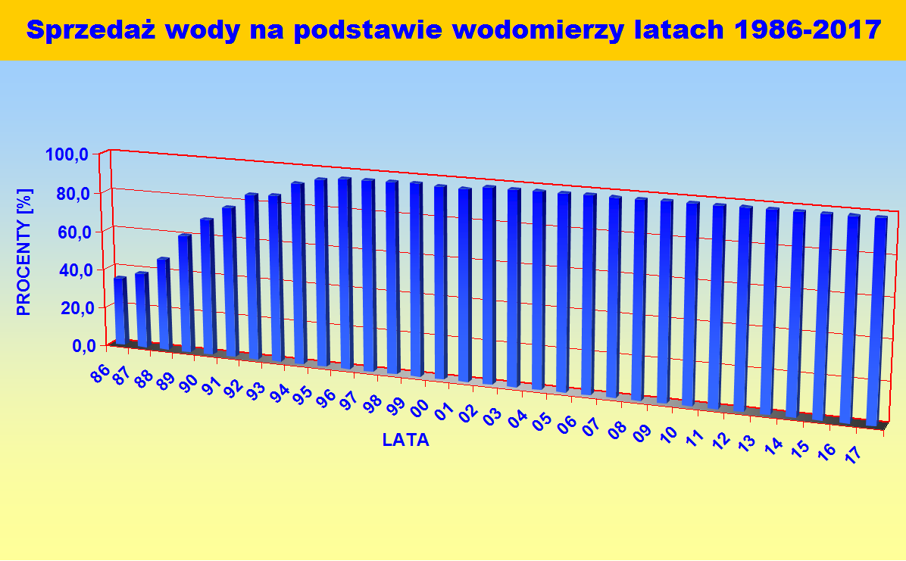

c. Odprowadzanie i oczyszczanie ścieków.

Według danych na koniec 2017 r. ścieki sanitarne odbierane są od 12 818 osób (oprócz sfery produkcyjnej i pozostałych dostawców ścieków), co stanowi 95,0 % ogółu mieszkańców miasta.
Dane te nie obejmują dostawcy hurtowego, jakim jest dla nas Gminny Zakład Wodociągów i Kanalizacji w Słupcy dostarczający ścieki z terenu miejscowości Piotrowice i Róża (w roku 2017 było to 30,8 tys. m³).

W poszczególnych miesiącach roku wygląda to następująco - (przedstawia to załączony wykres „Kanalizacja 2017 rok”).
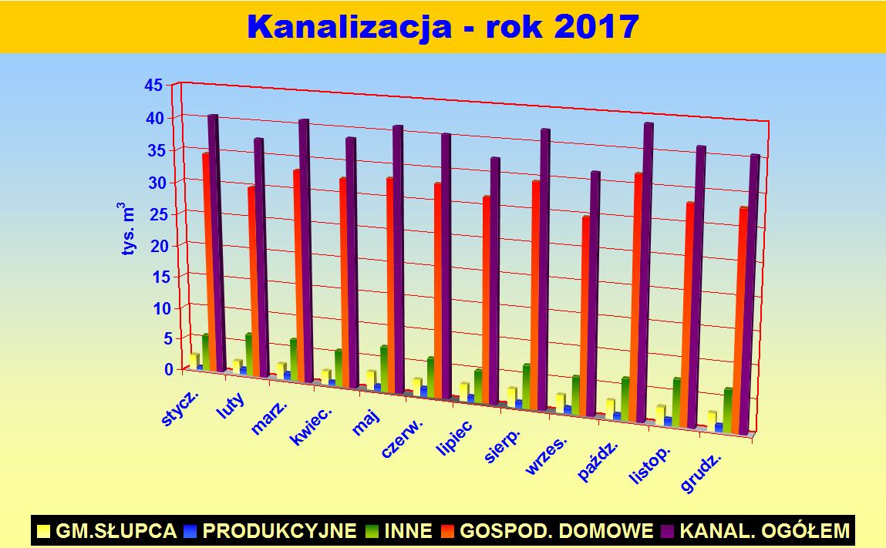

Struktura rodzajowa odbioru ścieków przedstawia się następująco (odbiór ścieków w układzie procentowym):

- gospodarstwa domowe 82,2 %
- sfera produkcyjna 2,2 %
- pozostali 15,6%

Ilustruje to załączony wykres „Kanalizacja - struktura procentowa-2017”.
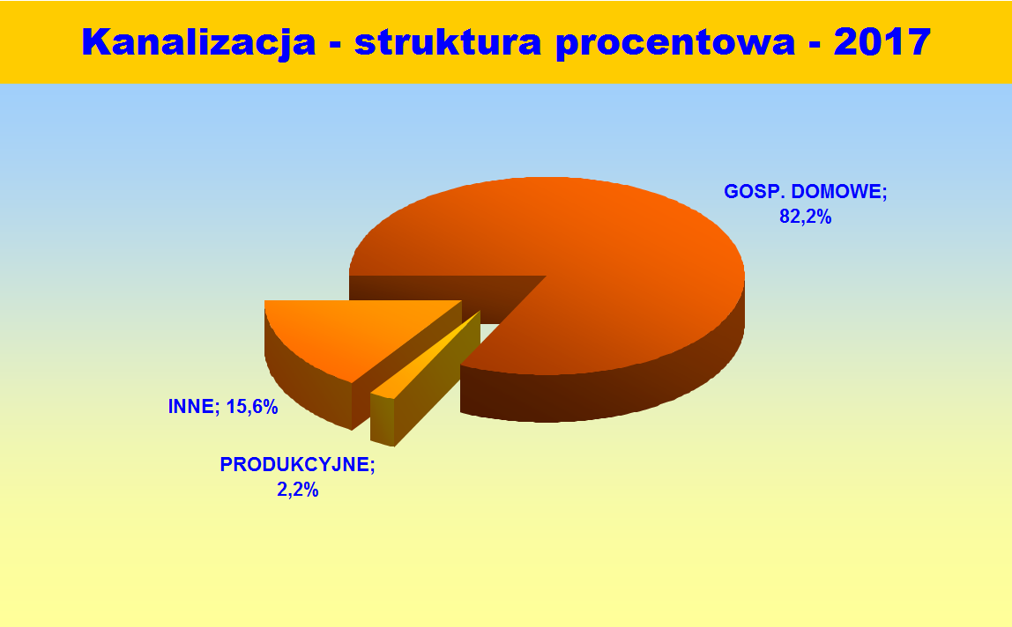

Zaniedbania z lat wcześniejszych w budowie sieci kanałów sanitarnych spowodowały, że niektóre rejony miasta są do dzisiaj pozbawione możliwości odprowadzenia ścieków sanitarnych. Szczególnie dotyczy to rejonu na południe od drogi krajowej nr 92 Konin - Poznań (np. ulice : Przemysłowa, Fabryczna, Stodolna, Bielawska - w części, Zagórowska - w części, Sienkiewicza – w części Słowackiego – w części ), Kopernika – w części, oraz części osiedli domów jednorodzinnych (np. ulice : Wygonowa – w części, Polna, Kleczewska, Kornacka, Zielona, Smugowa), Poznańska - w części, Warszawska - w części,
Plany budowy kanalizacji sanitarnej na lata 2018 – 2021 zostały ujęte w „ Wieloletnim planie rozwoju i modernizacji urządzeń wodociągowych i kanalizacyjnych ...”

W chwili obecnej Zakład eksploatuje 57,6 km sieci kanałów i przyłączy sanitarnych.

Dzięki systematycznej budowie nowych kanałów sanitarnych i przyłączaniu nowych dostawców ścieków, rok 2004 był pierwszym rokiem, w którym odnotowaliśmy wzrost ilości odbieranych ścieków (w porównaniu do poprzedniego roku). Kolejnym rokiem wzrostu sprzedaży był rok 2005 a następnie rok 2008. Spadek sprzedaży wody w roku 2009 spowodował podobną sytuację w odbiorze ścieków. W latach 2010 - 2011 dzięki wzrostowi odbioru ścieków z terenu Piotrowic oraz przyłączeniu dużej ilości nowych dostawców ścieków, nastąpił nieznaczny przyrost odebranych ścieków w stosunku do 2009 r. (o 1,3 %). Po spadku sprzedaży w latach 2012 – 2013 w 2014 r. nastąpił niewielki przyrost odbioru ścieków w stosunku do 2013 roku o 0,1 % a w roku 2015 stabilizacja na tym samym poziomie.
W 2016 roku nastąpił wzrost odbioru ścieków o 3,3% w stosunku do 2015 roku.
W 2017 roku kolejny wzrost o 1,4 % w stosunku do roku 2016.

Lp. | Rok | Wartość | Jednostka
1 | 1990 | 795.0 | tys. m³
2 | 1991 | 753,6 | tys. m³
3 | 1992 | 758,7 | tys. m³
4 | 1993 | 674,7 | tys. m³
5 | 1994 | 607,1 | tys. m³
6 | 1995 | 573.0 | tys. m³
7 | 1996 | 562.3 | tys. m³
8 | 1997 | 522,2 | tys. m³
9 | 1998 | 558.0 | tys. m³
10 | 1999 | 549,4 | tys. m³
11 | 2000 | 527,5 | tys. m³
12 | 2001 | 502.0 | tys. m³
13 | 2002 | 486,5 | tys. m³
14 | 2003 | 475,1 | tys. m³
15 | 2004 | 477,5 | tys. m³
16 | 2005 | 479,2 | tys. m³
17 | 2006 | 469,5 | tys. m³
18 | 2007 | 460,8 | tys. m³
19 | 2008 | 469,6 | tys. m³
20 | 2009 | 460,7 | tys. m³
21 | 2010 | 466,7 | tys. m³
22 | 2011 | 472,5 | tys. m³
23 | 2012 | 466,5 | tys. m³
24 | 2013 | 457,8 | tys. m³
25 | 2014 | 458,4 | tys. m³
26 | 2015 | 458.2 | tys. m³
27 | 2016 | 473,5 | tys. m3

Ogółem spadek ilości odebranych ścieków od roku 1990 wyniósł 39,6 % i jest niższy od spadku sprzedaży wody.

Ilustrują to załączone wykresy „Kanalizacja - analiza porównawcza – 2016/2017”

OPIS | ROK 2015 | ROK 2016
OGÓŁEM | 473,5 | 480
GOSP. DOMOWE | 392,5 | 394,8
PRODUKCYJNE | 11,2 | 10,4
INNE | 69,8 | 75,1

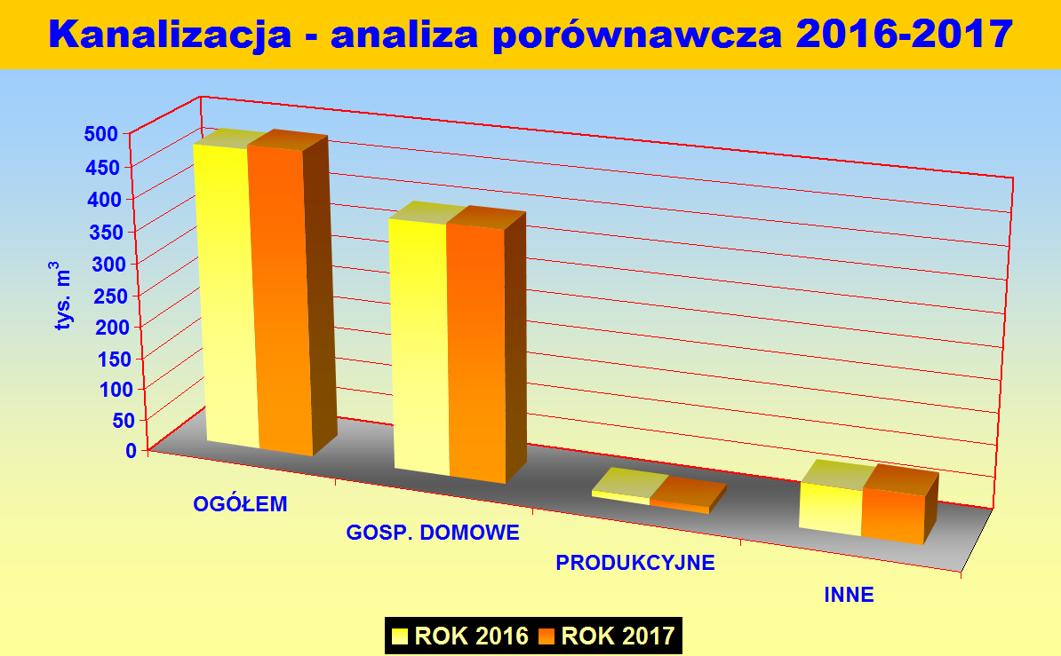

oraz „Kanalizacja w latach 1989-2017”

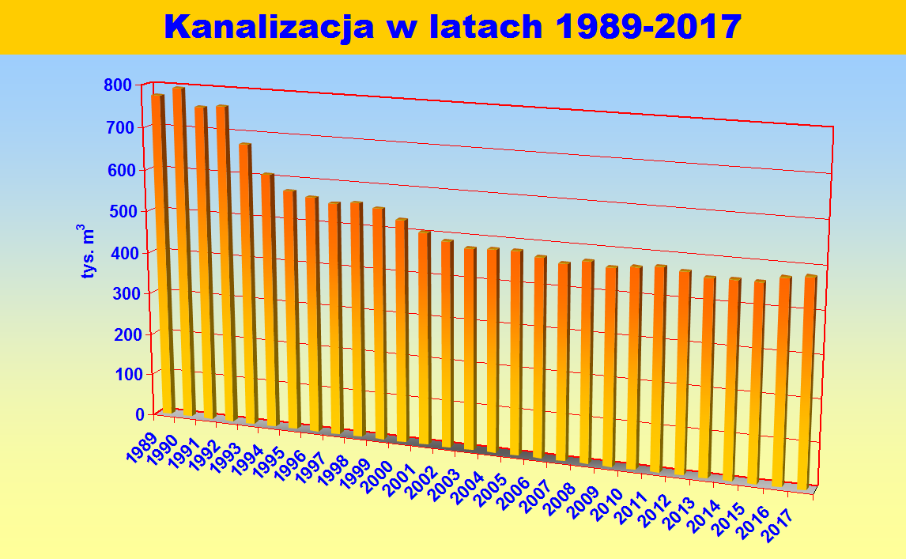

W roku 2017 do sieci kanalizacji sanitarnej przyłączonych zostało 21 nowych użytkowników. Całkowita ilość przyłączy kanalizacji sanitarnej – 1676 szt.

Ścieki sanitarne z terenu miasta są oczyszczane na zmodernizowanej w 2002 r. oczyszczalni ścieków typu mechaniczno - biologicznego z podwyższonym usuwaniem związków biogennych i gospodarką osadową (zagęszczanie i odwadnianie osadu metodą mechaniczną).

Okres eksploatacji oczyszczalni od 2002 do 2018 roku, czyli 16 lat pracy rodzi coraz pilniejszą potrzebę wykonania modernizacji ze względu na znaczne zużycie urządzeń, oraz przestarzałe rozwiązania techniczne.

Oczyszczalnia ma możliwość zwiększenia swojej przepustowości o 100 % po dobudowaniu 2 obiektów technologicznych:

- komory reakcji,
- osadnika wtórnego,
- oraz po pracach adaptacyjnych na niektórych obiektach.

Pozostałe elementy oczyszczalni oraz urządzenia gospodarki osadowej są przygotowane do przyjęcia 4 600 m³/dobę. Oczyszczalnia ścieków w Słupcy odprowadzała w roku 2017 do rzeki Meszny średnio w ciągu doby 2575 m³ ścieków. Poniżej w tabeli zestawiono parametry wprowadzanych ścieków w odniesieniu do norm stawianych przez pozwolenie wodnoprawne, które obowiązuje od września 2012 r.

 | BZT5 [mg/l] | ChZT [mg/l] | Zawiesina [mg/l] | Azot og. [mg/l] | Fosfor og. [mg/l]
Wartość dopuszczalna | 15 | 125 | 35 | 15 | 2
Średnia w 2016 roku | 3,50 | 44,00 | 5,90 | 12,60 | 0,45

Oczyszczanie ścieków spowodowało powstanie odpadów:

- Skratki – 26,22 Mg
- Piasek – 18,78 Mg
- Osady – 218,58 Mg suchej masy osadu (jest to masa osadu bez uwzględnienia zawartej w nim wody)

Skratki i piasek jako odpady nienależące do kategorii niebezpiecznych dostarczane są na wysypisko odpadów Genowefa Zakład Gospodarki Komunalnej i Mieszkaniowej Sp. z o.o. w Kleczewie. Osady pościekowe były wykorzystywane rolniczo. Wykorzystanie osadu poprzedzają badania jakości osadów, badania gruntów, na których osady mają być stosowane, oraz sporządzanie odpowiedniej dokumentacji. Dotychczasowa gospodarka odpadami pomimo faktu bycia najtańszą możliwością zagospodarowania osadu ma swoje wady:

- trudności w znalezieniu gruntów, na których mają być stosowane osady,
- uciążliwa aplikacja osadów,
- istotne ograniczenia ilości stosowanych osadów do 3 ton SM/ha/rok, lub 9 ton SM/ha/3lata (SM – sucha masa ),
- przy rolniczym stosowaniu osadów dodatkowe zmniejszenie w/w ilości stosowanych osadów ze względu na ograniczenia we wprowadzaniu do gleby ilości metali ciężkich, czy azotu,
- ograniczenia czasowe stosowania osadów w rolnictwie – praktycznie osady można stosować tylko w okresie po żniwach.

Konsystencja osadu pomimo zastosowanych procesów tj. zagęszczania osadu, fermentacji, odwodnienia i higienizacji nadal zawiera bardzo dużo wody (ok.78-80 % w roku 2017).

Dotychczasowe zagospodarowanie odbywało się na terenach rolniczych. W roku 2017 zagospodarowano 216,26 m³ S.M.O. (suchej masy osadu, 949,71 m³ objętości faktycznej).

d. Laboratorium.

Praca Laboratorium MZWiK w Słupcy dotyczy wykonywania analiz fizykochemicznych i bakteriologicznych wody wodociągowej, jak również ścieków i osadów z oczyszczalni.

Ogólnie do laboratorium w okresie od dnia 01.01.2017r do 31.12.2017r przyjęto 1271 prób, w których wykonano łącznie 9881 oznaczeń.

Próby wody wodociągowej w ramach wewnętrznego nadzoru technologicznego pobierane były :
- dwa razy w tygodniu (poniedziałek, środa)
- w stałych punktach monitoringu sieci wodociągowej dla badań fizykochemicznych i mikrobiologicznych,
- w punktach strategicznych dla sieci wodociągowej dla badań bakteriologicznych,
- każdorazowo po zgłoszeniu pogorszenia się jakości wody ze strony odbiorców,
- na końcowych odcinkach sieci, na których przeprowadzane było płukanie,
- w miejscach, w których wystąpiły awarie sieci wodociągowej.

Próby ścieków z oczyszczalni pobierane były w stałych punktach monitoringu, na wlocie do oczyszczalni i na wylocie z oczyszczalni.

Monitoring jakości wody dostarczanej odbiorcom przeprowadzany był w ramach kontroli wewnętrznej oraz według harmonogramu na 2017 rok zgodnym z określonym zakresem w Rozporządzeniu Ministra Zdrowia z dnia 13 listopada 2015 w sprawie jakości wody przeznaczonej do spożycia przez ludzi /Dz.U. z 2015 r., poz.1989 i zaakceptowanym przez Państwowego Powiatowego Inspektora Sanitarnego w Słupcy.

Badania wymagane przez Rozporządzenie MZ wykonywane były w laboratoriach mających zatwierdzenie jakości wykonywanych analiz przez PPIS.

Państwowy Powiatowy Inspektor Sanitarny w Słupcy w oparciu o podjęte czynności: przedstawione wyniki i pobrane próbki, związane z nadzorem sanitarnym nad jakością wody, stwierdził DECYZJĄ nr ON.HK-426/1/1-19/299/17 w badanym zakresie przydatność wody przeznaczonej do spożycia przez ludzi z wodociągu publicznego Słupca.

Poniżej przedstawione są wartości średnie, maksymalne i minimalne w stałych punktach monitoringu wewnętrznego w 2017 r.:

KOSZUCKA - HYDROFORNIA |  | mętność NTU | Fe og mg/l | Fe2 | Fe³⁺ | pH | barwa mg Pt/l | przewodność µS/cm | zapach | twardość mg/l CaCO4 | jon NH₄⁺ mg/l | chlor wolny mg/l
 | śr | 0,18 | 119 | 57 | 62 | 7,60 | 6 | 497 | Z₂S_{Cl2} | 160 | 0,424 | 0,43
 | max | 0,42 | 232 | 106 | 184 | 7,80 | 10 | 531 | Z₄S_{Cl2} | 164 | 0,512 | 2,50
 | min | 0,01 | 93 | 34 | 2 | 7,39 | 5 | 486 | Z₁R | 156 | 0,000 | 0,10
DWORCOWA ZDRÓJ |  | mętność NTU | Fe og mg/l | Fe2+ | Fe3+ | pH | barwa mg Pt/l | przewodność µS/cm | zapach | twardość mg/l CaCO4 | jon amonowy mg/l
 | śr | 0,36 | 229 | 76 | 153 | 7,65 | 9 | 502 | Z₁R | 159 | 0,097
 | max | 0,70 | 662 | 109 | 602 | 7,79 | 15 | 763 | Z₂S_{Cl2} | 168 | 0,384
 | min | 0,04 | 100 | 51 | 28 | 7,49 | 5 | 479 | Z₁R | 152 | 0,000
ZBIORNIK WIEŻOWY |  | tlen mg/l LDO | temp °C | mętność NTU | Fe og mg/l | Fe2+ | Fe3+ | pH | przewodność µS/cm | barwa mg Pt/l | zapach | twardość mg/l CaCO3 | jon amonowy mg/l
 | śr | 4,72 | 12,5 | 0,16 | 142 | 70 | 72 | 7,48 | 494 | 6 | Z₁R | 157 | 0,048
 | max | 9,25 | 16,3 | 0,61 | 408 | 110 | 306 | 7,64 | 509 | 15 | Z₁R | 160 | 0,115
 | min | 1,87 | 7,7 | 0,01 | 84 | 49 | 9 | 7,31 | 482 | 5 | Z₁R | 152 | 0,000
ZAGÓROWSKA |  | tlen mg/l LDO | temp °C | mętność NTU | Fe og mg/l | Fe2+ | Fe3+ | pH | przewodność µS/cm | barwa mg Pt/l | zapach | twardość mg/l CaCO3 | jon amonowy mg/l
 | śr | 4,32 | 13,8 | 0,25 | 183 | 78 | 104 | 7,46 | 505 | 8 | Z₁R | 158 | 0,020
 | max | 8,70 | 19,9 | 1,09 | 637 | 148 | 526 | 7,74 | 789 | 20 | Z₁R | 162 | 0,128
 | min | 0,36 | 7,5 | 0,08 | 82 | 54 | 6 | 7,30 | 482 | 5 | Z₁R | 154 | 0,000
WARSZAWSKA ZREMB |  | tlen mg/l LDO | temp °C | mętność NTU | Fe og mg/l | Fe2+ | Fe3+ | pH | przewodność µS/cm | barwa mg Pt/l | zapach | twardość mg/l CaCO3 | jon amonowy mg/l
 | śr | 3,76 | 12,0 | 0,31 | 231 | 89 | 143 | 7,48 | 495 | 8 | Z₁R | 160 | 0,028
 | max | 11,02 | 19,6 | 2,08 | 1930 | 412 | 1518 | 7,64 | 512 | 20 | Z₂S_{Cl2} | 185 | 0,243
 | min | 0,34 | 6,1 | 0,03 | 69 | 51 | 5 | 7,30 | 487 | 5 | Z₁R | 150 | 0,000
SIENKIEWICZA ZDRÓJ |  | tlen mg/l LDO | temp °C | mętność NTU | Fe og mg/l | Fe2+ | Fe3+ | pH | przewodność µS/cm | barwa mg Pt/l | zapach | twardość mg/l CaCO3 | jon amonowy mg/l
 | śr | 4,13 | 12,0 | 0,20 | 156 | 72 | 78 | 7,47 | 496 | 7 | Z₁R | 158 | 0,012
 | max | 9,85 | 17,9 | 0,69 | 460 | 113 | 321 | 7,61 | 504 | 15 | Z₂S_{H2S} | 162 | 0,102
 | min | 1,95 | 6,0 | 0,05 | 81 | 52 | 29 | 7,32 | 486 | 5 | Z₁R | 154 | 0,000
TRAUGUTTA 100 |  | tlen mg/l LDO | temp °C | mętność NTU | Fe og mg/l | Fe2+ | Fe3+ | pH | przewodność µS/cm | barwa mg Pt/l | zapach | twardość mg/l CaCO3 | jon amonowy mg/l
 | śr | 4,81 | 12,1 | 0,17 | 140 | 71 | 69 | 7,47 | 495 | 6 | Z₁R | 159 | 0,016
 | max | 8,98 | 20,2 | 1,48 | 931 | 104 | 827 | 7,62 | 507 | 20 | Z₁R | 160 | 0,051
 | min | 0,51 | 3,5 | 0,01 | 83 | 48 | 14 | 7,33 | 487 | 5 | Z₁R | 154 | 0,000
BÓŹNICZA ZDRÓJ |  |  |  | mętność NTU | Fe og mg/l | Fe2+ | Fe3+ | pH | przewodność µS/cm | barwa mg Pt/l | zapach | twardość mg/l CaCO3 | jon amonowy mg/l
 | śr |  |  | 0,42 | 158 | 79 | 78 | 7,65 | 493 | 7 | Z₁R | 160 | 0,054
 | max |  |  | 3,41 | 268 | 118 | 177 | 7,85 | 543 | 15 | Z₁S_{Cl2} | 166 | 0,154
 | min |  |  | 0,03 | 91 | 45 | 21 | 7,46 | 464 | 5 | Z₁R | 148 | 0,000
RONDO RÓŻA |  | tlen mg/l LDO | temp °C | mętność NTU | Fe og mg/l | Fe2+ | Fe3+ | pH | przewodność µS/cm | barwa mg Pt/l | zapach | twardość mg/l CaCO3 | jon amonowy mg/l
 | śr | 7,04 | 12,1 | 0,22 | 208 | 78 | 126 | 7,49 | 498 | 8 | Z₁R | 153 | 0,166
 | max | 16,80 | 16,5 | 1,99 | 1084 | 145 | 982 | 7,69 | 529 | 20 | Z₂S_{Cl2} | 160 | 0,397
 | min | 0,26 | 8,3 | 0,01 | 81 | 46 | 6 | 7,35 | 403 | 5 | Z₁R | 148 | 0,051
PARK SZELUTY |  | tlen mg/l LDO | temp °C | mętność NTU | Fe og mg/l | Fe2+ | Fe3+ | pH | przewodność µS/cm | barwa mg Pt/l | zapach | twardość mg/l CaCO3 | jon amonowy mg/l
 | śr | 5,35 | 11,6 | 0,12 | 129 | 65 | 64 | 7,51 | 495 | 6 | Z₁S_{Cl2} | 156 | 0,423
 | max | 11,24 | 12,8 | 0,44 | 250 | 100 | 156 | 7,71 | 510 | 10 | Z₃S_{Cl2} | 160 | 0,461
 | min | 3,13 | 10,4 | 0,01 | 93 | 38 | 12 | 7,35 | 480 | 5 | Z₁R | 152 | 0,192

e. Wyposażenie sprzętowe.

Wykaz ważniejszego sprzętu używanego do realizacji działalności podstawowej oraz usług:

- koparka „Komatsu” - typ WB 93R-2,
- koparka „Waryński” - typ K-406,
- mini koparka Bobcat E19 wraz z przyczepą Brenderup,
- samochód do ciśnieniowego czyszczenia kanałów na podwoziu „Liaz” - typ S.C. - 2,
- samochód do czyszczenia kanałów na podwoziu „Star” - typ SW - 201A,
- samochód ciężarowy - wywrotka z zamontowanym żurawiem na podwoziu MAN
- samochód - pogotowie techniczne - typ „Renault Trafic”,
- samochód osobowy Peugeot „Partner”,
- samochód ciężarowy Fiat Ducato
- agregat prądotwórczy przewoźny - moc 16 kW (3-fazowy),
- agregat prądotwórczy przenośny - moc 4 kW (3-fazowy),
- agregat prądotwórczy 2,2 kW ( 3-fazowy),
- agregat prądotwórczy 8,0 kW ( 3-fazowy),
- agregat pompowy z zestawem igłofiltrów,
- przecinarka do asfaltu i betonu,
- płyta wibracyjna,
- ubijak stopowy „Wacer”,
- magnetometr „Magnatrak”,
- geofon,
- system rejestracji poziomu szumów „Sebalog N”
- kolorowa kamera do inspekcji kanałów z możliwością cyfrowego zapisu obrazu.

f. Zatrudnienie.

(na dzień 31.01.2018 r.)

1. Kierownik Zakładu | 1 os.
2. Zastępca Kierownika Zakładu | 1 os.
3. Główny Księgowy | 1 os.
4. Kierownik Działu Technicznego | 1 os.
5. Z-ca Kierownika Działu Technicznego | 1 os.
6. Specjalista d/s. ekonomicznych | 1 os.
7. Specjalista laborant | 1 os.
8. Laborant | 1 os.
9. Specjalista ds. księgowości | 1 os.
10 . Kierowcy | 4 os.
11. Starszy rzemieślnik - elektromonter | 3 os.
12. Inżynier utrzymania ruchu - automatyk | 2 os.
13. Starszy rzemieślnik - monter. | 9 os.
14. Maszynista | 5 os.
15. Rzemieślnik - maszynista oczyszczalni ścieków | 1 os.
16. Starszy rzemieślnik - mechanik | 1 os.
17. Sprzątaczka | 1 os. ( 5/8 etatu )

Razem : 35 osób

2. Eksploatacja i remonty.

Obok naszej codziennej działalności eksploatacyjnej wynikającej z naszych podstawowych zadań, wykonujemy również zaplanowane remonty.
W roku kalendarzowym 2017 wykonaliśmy remonty w czterech podstawowych działach na łączną kwotę 94 440,64 zł.

3. Roboty odpłatne, dotacje i usługi.

W roku 2017 wykonaliśmy roboty odpłatne i usługi w następujących działach:

- Usługi transportowe, sprzętowe i laboratoryjne – 27 879,50 zł

- Dotacje – 380 000,00 zł
w tym:

1. | Budowa kanalizacji sanitarnej w ul. Pyzderskiej - II etap według założeń projektowych z 2009 r. - odcinek ok. 370 m
2. | Budowa sieci wodociągowej i kanalizacyjnej w ul. Wodnej - III etap
3. | Budowa kanalizacji sanitarnej w ul. Ogrodowej
4. | Budowa sieci wodociągowej w ul. Cichej

- Sieci i przyłącza wodociągowe i kanalizacyjne – 89 882,09 zł
w tym m.in.:

1. | Kanalizacja sanitarna i deszczowa w Alei Tysiąclecia

4. Nakłady inwestycyjne MZWiK w 2017 r.

Zgodnie z Wieloletnim Planem Rozwoju i Modernizacji Urządzeń Wodociągowych i Kanalizacyjnych MZWiK w Słupcy na lata 2015 – 2018:

- Remont zbiornika wieżowego wody SUPERSTAT 700 m³ - II etap - 145 000,00 zł
- Zakup minikoparki – 85 000,00 zł
- Budowa kanalizacji sanitarnej w ul. Pyzderskiej - II etap według założeń projektowych z 2009 r. - odcinek ok. 370 m – 30 000,00 zł

5. Awaryjność sieci wodociągowej

W 2017 r. na sieci wodociągowej wystąpiły następujące awarie:
- pęknięcia rur i złączy – 8 szt.
- rozszczelnienie złączy – 1 szt.
Na przyłączach wodociągowych wystąpiły następujące awarie:
- uszkodzone nawiertki, zawory – 2 szt.
- pęknięcia – 1 szt.
- korozja rur – 4 szt.

6. Wiek sieci:

a) wodociągowej

Od 50 lat | ........ - 1967 | 0,46 %
Od 26 do 50 lat | 1968 - 1992 | 58,79 %
Od 11 do 25 lat | 1993 - 2007 | 24,84 %
Od 6 do 10 lat | 2008 - 2012 | 12,24 %
Do 5 lat | 2013 - 2017 | 3,67 %

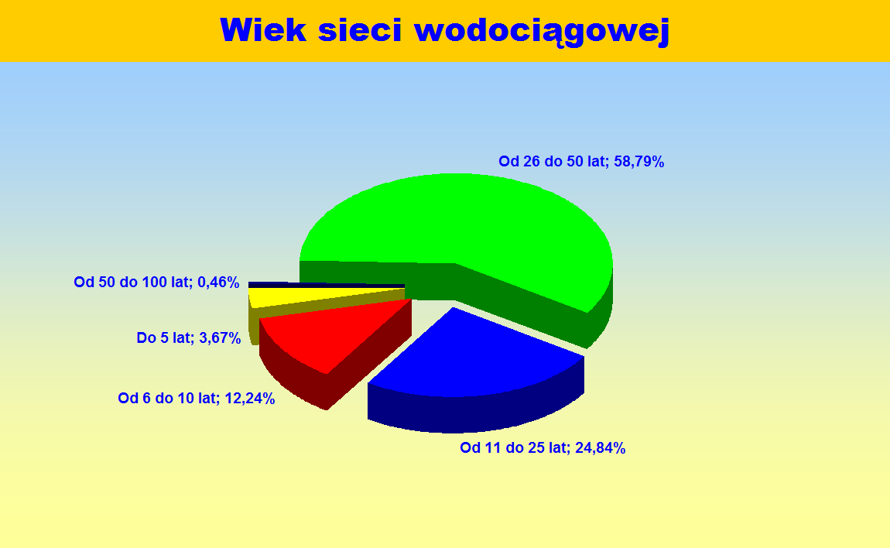

b) kanalizacji sanitarnej

Od 26 do 50 lat | 1968 - 1992 | 39,03 %
Od 11 do 25 lat | 1993 - 2007 | 40,90 %
Od 6 do 10 lat | 2008 - 2012 | 13,71 %
Do 5 lat | 2013 - 2017 | 6,36 %

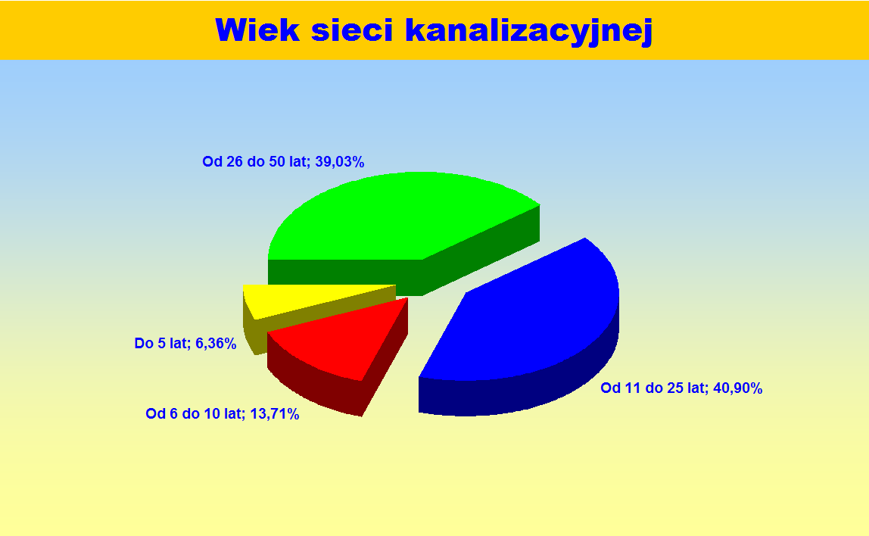

7.Materiał z jakiego jest wykonana sieć:

a) wodociągowa

PCV - Poli(chlorek winylu)
Żeliwo - odlewniczy stop żelaza z węglem (zawartość C od 2,11 do 4,3%) i innymi składnikami
Stal - stop żelaza z węglem (zawartość C poniżej 2,11%)
PE - Polietylen
AC - azbestocement

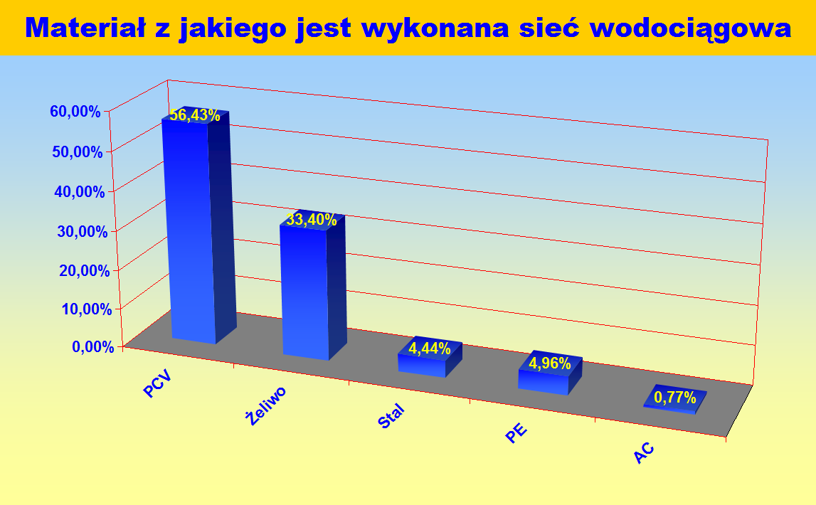

b) kanalizacji sanitarnej

PCV - Poli(chlorek winylu)
Kamionka - materiał ceramiczny o dużej zawartości kwarcytu i skalenia
Beton - materiał powstały ze zmieszania cementu, kruszywa grubego i drobnego, wody oraz ewentualnych domieszek i dodatków
HOBAS - żywica poliestrowa wzmacniana włóknem szklanym.
PE - Polietylen
Żeliwo - odlewniczy stop żelaza z węglem (zawartość C od 2,11 do 4,3%) i innymi składnikami
PP - Polipropylen

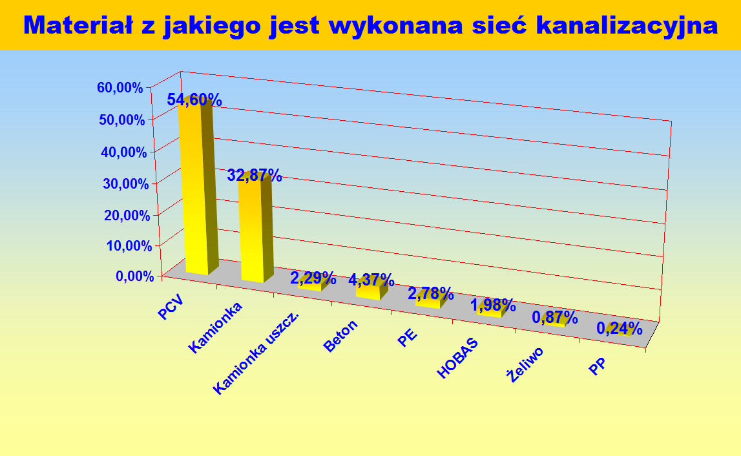

8. Sfera ekonomiczna.
W roku 2017 na plan przychodu z paragrafu 083 „Wpływy z usług” składają się:

1. Sprzedaż wody | - | 1.954.000,00
2. Kanalizacja | - | 2.400.000,00
3. Sprzedaż dział. pomocn. | - | 349.000,00
4. Odsetki | - | 4.000,00
5. Amortyzacja | - | 965.000,00
Ogółem |  | 5.672.000,00
Plan roku 2017 r. został wykonany w 98,1 % i przedstawia się następująco:

1. Sprzedaż wody | - | 1.935.572,45
2. Kanalizacja | - | 2.396.861,68
3. Sprzedaż dział.pomocn. | - | 359.053,93
4. Przychody finansowe | - | 3.964,85
 | - | 868.936,64
Ogółem |  | 5.564.389,55

Koszty za rok 2017 wynoszą 5.515.911,78 zł co stanowi 97,2 % planu.
Wykonanie przedstawia poniższe zestawienie:

 |  | Wyszczególnienie | Plan | Wykonanie | % wyk.
§ | 3020 | Nagrody i wydatki osobowe | 24.000,00 | 20.332,42 | 84,7
§ | 4010 | Wynagrodzenia osobowe | 1.665.000,00 | 1.650.905,13 | 99,2
§ | 4040 | Dodatkowe wyn. roczne | 130.000,00 | 127.188,76 | 97,8
§ | 4110 | Składki na ubezp. społeczne | 300.000,00 | 289.317,86 | 96,4
§ | 4120 | Składki na Fundusz Pracy | 30.000,00 | 27.996,82 | 93,3
§ | 4140 | Składki na PFRON | 38.000,00 | 37.582,00 | 98,9
§ | 4170 | Wynagr. bezosobowe | 12.000,00 | 11.840,00 | 98,7
§ | 4210 | Zakupy mater. i wyposaż | 676.842,00 | 612.477,39 | 90,5
§ | 4260 | Zakup energii | 390.000,00 | 389.077,68 | 99,8
§ | 4280 | Zakup usług zdrowotnych | 6.700,00 | 6.527,30 | 97,4
§ | 4300 | Zakup usług pozostałych | 300.000,00 | 275.034,59 | 91,7
§ | 4360 | Opłaty z tyt. zak. usł. telekom. | 6.600,00 | 6.296,77 | 95,4
§ | 4410 | Krajowe podróże służbowe | 10.000,00 | 9.976,62 | 99,8
§ | 4420 | Zagraniczne podróże służ. | 2.330,00 | 2.255,09 | 96,8
§ | 4430 | Różne opłaty i składki | 26.000,00 | 25.677,82 | 98,8
§ | 4440 | Odpisy na ZFŚS | 41.855,00 | 41.853,80 | 100,0
§ | 4480 | Podatek od nieruchom. | 688.973,00 | 688.973,00 | 100,0
§ | 4500 | Podatek od transportu | 1.344,00 | 1.344,00 | 100,0
§ | 4520 | Wydatki na rzecz jed. teryt | 97.356,00 | 96.524,00 | 99,1
§ | 6070 | Wydatki inw. zakł. budż | 260.000,00 | 243.349,25 | 93,6
 |  | Amortyzacja | 965.000,00 | 868.936,64 | 90,0
 |  | Inne zmniejszenia |  | 91.343,52
 |  | Ogółem | 5.672.000,00 | 5.524.810,46 | 97,4

Za 2017 rok w poszczególnych paragrafach wydatki zostały wykorzystane następująco:

§ 3020 Nagrody i wydatki osobowe - wydatkowano na zakup mleka, cukru, herbaty, posiłków regeneracyjnych i napojów, odzieży roboczej na kwotę 20.332,42 zł co stanowi 84,7 % wykonania planu.

§ 4010 Wynagrodzenie osobowe pracowników - płace zostały wykorzystane w kwocie 1.650.905,13 zł co stanowi 99,2 % planu.

§ 4040 Dodatkowe wynagrodzenie roczne - naliczane jest zgodnie z ustawą z 12 grudnia 1997 r. „o dodatkowym rocznym wynagrodzeniu dla pracowników jednostki sfery budżetowej” od funduszu płac w kwocie 127.188,76 zł. co stanowi 97,8 % planu.

§ 4110 Składki na ubezp. społeczne – obejmuje składki zgodnie z ustawą z 13 października 1998 r. o systemie ubezpieczeń społecznych w wysokości 17,58% od wypłaconych wynagrodzeń w kwocie 289.317,86 zł co stanowi 96,4 % planu

§ 4120 Składki na Fundusz Pracy – obejmuje składki zgodnie z ustawą z 13 października 1998 r. o systemie ubezpieczeń społecznych w wysokości 2,45% od wypłaconych wynagrodzeń w kwocie 27.996,82 zł co stanowi 93,3 % planu.

§ 4140 Składki na PFRON – obejmuje składki zgodnie z ustawą z 27 sierpnia 1997 r. o rehabilitacji zawodowej i społecznej oraz zatrudnianiu osób niepełnosprawnych w kwocie 37.582,00 zł co stanowi 98,9 % planu.

§ 4170 Wynagrodzenia bezosobowe – w ramach umowy zlecenia dokonywana jest konserwacja samochodu ciężarowego HDS na kwotę 600,00 zł oraz nadzór inwestorski na kwotę 11.840,00 zł co stanowi 98,7 % planu.

§ 4210 Zakup materiałów i wyposażenia – obejmuje zakup paliwa, odzieży roboczej, materiałów budowlanych, instalacyjnych, elektrycznych, materiałów potrzebnych do działalności zakładu na kwotę 612.477,39 zł z wykonaniem 90,5 % planu.

§ 4260 Zakup energii - opłaty za dostawę energii elektrycznej potrzebnej do zasilania pomp głębinowych w studniach głębinowych ,urządzeń na ujęciach wody, pomp i urządzeń oczyszczalni ścieków, urządzeń biurowych i oświetlenie na wszystkich obiektach na kwotę 389.077,68 zł co stanowi 99,8 % planu.

§ 4280 Zakup usług zdrowotnych - zostały wykonane badania okresowe badania profilaktyczne pracowników zakładu na kwotę 6.527,30 zł. co stanowi 97,4 % planu.

§ 4300 Zakup usług pozostałych – usługi naprawy maszyn i urządzeń, naprawy nawierzchni po awariach, regeneracje wodomierzy, opłaty radiowe i pocztowe, przeglądy samochodów, wynajem sprzętu i transportu na kwotę 275.034,59 zł co stanowi 91,7 % planu.

§ 4360 Opłaty z tytułu zakupu usług tekomunikacyjnych – opłaty z tytułu korzystania z sieci komórkowej, internetu i sieci stacjonarnej wynoszą 6.296,77 zł co stanowi 95,4 % planu.

§ 4410 Krajowe podróże służbowe – wypłacono zwroty kosztów podróży pracowników oraz wypłaty za jazdy lokalne na kwotę 9.976,62 zł co stanowi 99,8 % planu.
§ 4420 Zagraniczne podróże służbowe - wypłacono 2 delegacje zagraniczne na kwotę 2.255,09 zł co stanowi 96,8 % planu

§ 4430 Różne opłaty i składki – obejmuje opłaty na ubezpieczenie samochodów OC+AC, ubezpieczenie od odpowiedzialności cywilnej z tytułu prowadzenia działalności, ubezpieczenie budynków , ubezpieczenie od kradzieży, na kwotę 25.677,82 zł co stanowi 98,8 % planu

§ 4440 Odpisy na ZFŚS – dokonano 100% odpisu na ZFŚS za rok 2017 na kwotę 41.853,80 zł co stanowi 100,0 % planu.

§ 4480 Podatek od nieruchomości - wpłacono podatek od nieruchomości w kwocie 688.973,00 zł co stanowi 100,0 % planu.

§ 4500 Podatek od środków transportu - zapłacono podatek o samochodu ciężarowego na kwotę 1.344,00 zł tj. 100,0 % planu.

§ 4520 Wydatki na rzecz budżetów jednostek terytorialnych – naliczono opłatę za szczególne korzystanie ze środowiska na kwotę 96.524,00 zł co stanowi 99,1 % planu.

§ 6070 Wydatki inw. zakł. budżetowych – wykonano następujące zadania inwestycyjne: malowanie zbiornika wieżowego na kwotę 144.447,25 zł; zakup mini koparki na kwotę 82.000,00 zł i budowa sieci kanalizacyjne w ul. Pyzderskiej na kwotę 16.902,00 zł.

Amortyzacja - naliczono amortyzację zgodnie z przepisami o środkach trwałych na kwotę 868.936,64 zł co stanowi 90,0 % planu.


